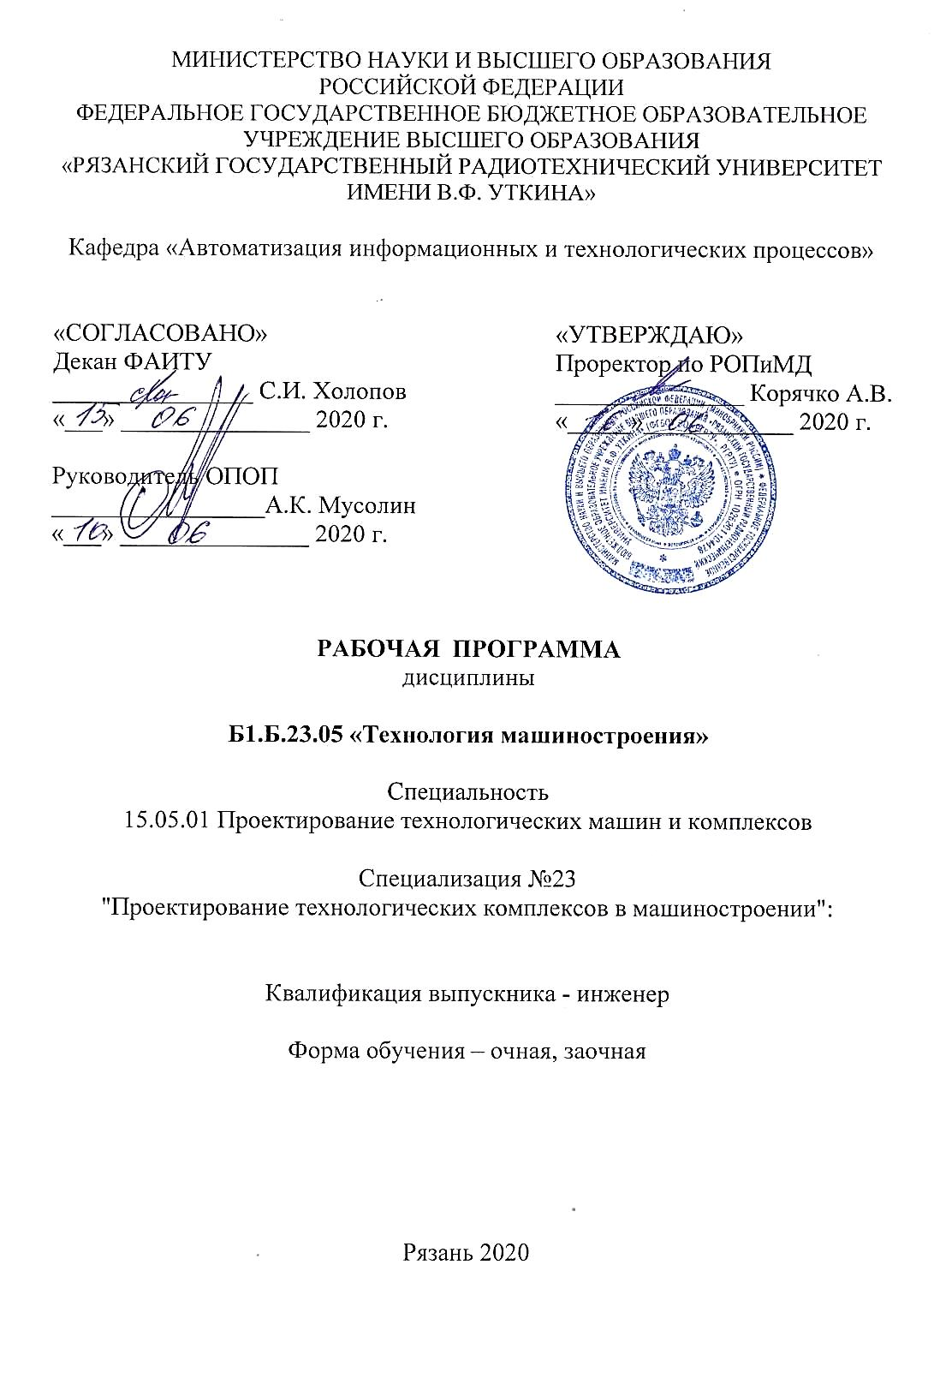

1. Перечень планируемых результатов обучения по дисциплине, соотнесенных с планируемыми результатами освоения образовательной программы специалитета
Рабочая программа дисциплины является составной частью основной профессиональной образовательной программы (ОПОП) по специализации №23 «Проектирование технологических комплексов в машиностроении», разработанной в соответствии с федеральным государственным образовательным стандартом высшего образования по специальности 15.05.01 «Проектирование технологических машин и комплексов» (уровень специалитета), утвержденным приказом Минобрнауки России от 28.10.2016 г. № 1343.
Целью освоения дисциплины «Технология машиностроения» является формирование у студентов знания и умения по разработке технологических процессов механической обработки деталей машин и их сборке.
Основные задачи освоения учебной дисциплины:
1. Разработка технологии обработки валов.
2. Разработка технологии обработки фланцев.
3. Разработка технологии изготовления фланцев.
4. Разработка технологии изготовления корпусных деталей.
5. Разработка технологии изготовления пространственных конструкций (вилок, рычагов, кронштейнов).
6. Разработка технологии изготовления базовых деталей.
7. Разработка технологии изготовления зубчатых передач.
8. Разработка технологии изготовления винтовых передач
9. Особенности различных видов обработки.
10. Разработка технологии сборки.

Компетенции студента, формируемые в результате освоения дисциплины
Коды  компетенции | Содержание  компетенций | Перечень планируемых результатов обучения по дисциплине
ОК-1 | способностью к абстрактному мышлению, анализу, синтезу | Знать: Технологический процесс изготовления  Уметь: Синтезировать технологические процессы механической обработки  Владеть: Анализом технологических процессов
ОПК-4 | готовностью руководить коллективом в сфере своей профессиональной деятельности, толерантно воспринимая социальные, этнические, конфессиональные и культурные различия | Знать: Область профессиональной деятельности  Уметь: Ставить задачи по разработке технологических процессов  Владеть Навыками самостоятельной работы
ПК-1 | способностью обеспечивать технологичность изделий и процессов их изготовления, контролировать соблюдение технологической дисциплины при изготовлении изделий | Знать: Показатели технологичности изделий.  Уметь: Обеспечивать технологичность процессов изготовления  Владеть Технологической дисциплиной
ПК-5 | способностью выбирать основные и вспомогательные материалы и способы реализации основных технологических процессов и применять прогрессивные методы эксплуатации технологического оборудования при изготовлении изделий машиностроения | Знать: Основные технологические процессы изготовления  Уметь: Применять прогрессивные возможности оборудования  Владеть Способами реализации технологических процессов
ПСК-23.1 | способностью демонстрировать знания принципов и особенностей создания машин и технологических комплексов в машиностроении и их основных технических характеристик | Знать: Основные технологические характеристики комплексов и процессов  Уметь: Применять знания и принципы при создании процессов и комплексов  Владеть Техническими характеристиками процессов
ПСК-23.5 | способностью обеспечивать управление и организацию производства с применением машин и технологических комплексов в машиностроении машин и автоматизированных технологических комплексов | Знать: Машиностроительное производство  Уметь: Управлять технологическим процессом  Владеть Современными и прогрессивными технологическими процессами

2. Место дисциплины в структуре ОПОП специалитета

Дисциплина «Технология машиностроения» относится к базовой части дисциплин основной профессиональной образовательной программы специалитета.
Дисциплина изучается по очной форме обучения на 4 курсе в 8 семестре, по заочной форме на 5 курсе.
Для изучения дисциплины студент должен владеть компетенциями полученными при изучении дисциплины «Процессы и операции формообразования», «Режущий инструмент», «Технологическая оснастка». «Металлорежущие станки и станочные комплексы», «Основы технологии машиностроения», «Технологическая практика».

Для освоения дисциплины обучающийся должен:
Знать:
- Процессы и операции формообразования и режущий инструмент
Уметь:
- Выбирать технологическое оборудование и оснастку
Владеть:
- Основами технологии машиностроения

Взаимосвязь с другими дисциплинами: Курс «Технология машиностроения» дополняет дисциплины «Технология обработки и программирования на станках с ЧПУ», «Технологическая практика», «Конструкторская практика», «Проектирование механообрабатывающих цехов», «Автоматизация производственных процессов в машиностроении», «Проектирование механообрабатывающих технологических машин и комплексов».

3. Объем дисциплины (модуля) в зачетных единицах с указанием количества академических часов, выделенных на контактную работу обучающихся с преподавателем (по видам занятий) и на самостоятельную работу обучающихся

Общая трудоемкость (объем) дисциплины составляет 7 зачетных единицы (ЗЕ).

Вид учебной работы | Всего часов
 | Очная форма | Заочная форма
Общая трудоемкость дисциплины, в том числе: | 252 | 252
Контактная работа обучающихся с преподавателем | 98,65 | 18,65
Лекции | 40 | 6
Лабораторные работы | 16 | 4
Практические занятия | 40 | 6
Иная контактная работа | 0,65 | 0,65
Самостоятельная работа | 102,3 | 209,3
Курсовой проект | 15,7 | 15,7
Консультация перед экзаменом | 2 | 2
Часы на контроль | 35,35 | 8,35
Вид аттестации обучающихся | Экзамен | Экзамен

4. Содержание дисциплины (модуля), структурированное по темам (разделам) с указанием отведенного на них количества академических часов и видов учебных занятий.

4.1 Содержание дисциплины (модуля),
структурированное по темам (разделам)

Раздел 1. Разработка технологии обработки тел вращения. Обработка валов. Обработка фланцев. Обработка гильз. Прутковая обработка.

Раздел 2. Разработка технологии изготовления корпусных деталей. Общие подходы к обработке. Обработка плоских поверхностей. Обработка отверстий больших диаметров. Обработка отверстий малых диаметров. Особенности построения технологического процесса, последовательность обработки.

Раздел 3. Изготовление базовых деталей Заготовки базовых деталей. Вибрационное старение базовых деталей. Технология изготовления станин металлообрабатывающих станков. Накладные направляющие в станинах. Разработка технологии изготовления пространственных конструкций (вилок, рычагов, кронштейнов).

Раздел 4. Технология изготовления зубчатых передач. Общие сведения о способах зубообработки. Способы предварительной зубообработки. Способы финишной зубообработки. Параметры точности зубчатых венцов цилиндрических зубчатых передач. Проблемы изготовления малошумных зубчатых передач.

Раздел 5. Разработка технологии изготовления винтовых передач. Назначение и виды винтовых передач. Изготовление винтовых пар скольжения. Изготовление винтовых пар качения.

Раздел 6. Разработка технологии сборки.

4.2. Разделы дисциплины (модуля) и трудоемкость по видам учебных занятий (в академических часах)

Очная форма обучения
№ п/п | Раздел | Общая трудоемкость, всего часов | Контактная работа  обучающихся  с преподавателем |  |  |  | Самостоятельная работа обучающихся
№ п/п | Раздел | Общая трудоемкость, всего часов | всего | лекции | лабораторные работы | Практические занятия | Самостоятельная работа обучающихся
1 | 2 | 3 | 4 | 5 | 6 | 7 | 8
2 | Раздел 1
3 | Заготовки валов | 10 | 6 | 2 | 4 |  | 4
4 | Подготовка баз на валах | 5 | 2 | 2 |  |  | 3
5 | Типы поверхностей на телах вращения | 8 | 4 | 2 |  | 2 | 4
6 | Обработка валов | 12,3 | 6 | 2 |  | 4 | 6,3
7 | Обработка фланцев | 10 | 6 | 2 |  | 4 | 4
8 | Обработка гильз | 10 | 6 | 2 |  | 4 | 4
9 | Прутковая обработка | 6 | 4 | 2 |  | 2 | 2
10 | Раздел 2
11 | Разработка технологии изготовления корпусных деталей | 18 | 6 | 2 | 4 |  | 12
12 | Обработка отверстий больших диаметров. | 10 | 4 | 2 |  | 2 | 6
13 | Обработка отверстий малых диаметров. | 10 | 4 | 2 |  | 2 | 6
14 | Особенности построения технологического процесса, последовательность обработки. | 10 | 4 | 2 |  | 2 | 6
15 | Раздел 3
16 | Изготовление базовых деталей Заготовки базовых деталей. | 8 | 2 | 2 |  |  | 6
17 | Технология изготовления станин металлообрабатывающих станков. | 12 | 6 | 2 |  | 4 | 6
18 | Разработка технологии изготовления пространственных конструкций (вилок, рычагов, кронштейнов). | 12 | 6 | 2 |  | 4 | 6
19 | Раздел 4
20 | Общие сведения о способах зубообработки. | 6 | 2 | 2 |  |  | 4
21 | Параметры точности зубчатых венцов цилиндрических зубчатых передач. | 9 | 6 | 2 | 4 |  | 3
22 | Способы предварительной зубообработки. Способы финишной зубообработки | 8 | 6 | 2 |  | 4 | 2
23 | Проблемы изготовления малошумных зубчатых передач. | 6 | 2 | 2 |  |  | 4
24 | Раздел 5
25 | Разработка технологии изготовления винтовых передач. | 10 | 4 | 2 |  | 2 | 6
26 | Раздел 6
27 | Разработка технологии сборки | 18 | 10 | 2 | 4 | 4 | 8
 | Иная контактная работа | 0,65
 | Курсовой проект | 15,7
 | Консультация перед экзаменом | 2
 | Часы на контроль | 35,35
29 |  | 198,3 | 96 | 40 | 16 | 40 | 102,3
 | Всего: | 256

Заочная форма обучения
№ п/п | Раздел | Общая трудоемкость, всего часов | Контактная работа  обучающихся  с преподавателем |  |  |  | Самостоятельная работа обучающихся
№ п/п | Раздел | Общая трудоемкость, всего часов | всего | лекции | лабораторные работы | Практические занятия | Самостоятельная работа обучающихся
1 | 2 | 3 | 4 | 5 | 6 | 7 | 8
2 | Раздел 1
3 | Заготовки валов | 10 | 2 |  | 2 |  | 8
4 | Подготовка баз на валах | 6 |  |  |  |  | 6
5 | Типы поверхностей на телах вращения | 8 |  |  |  |  | 8
6 | Обработка валов | 17 | 3 | 2 |  | 1 | 14
7 | Обработка фланцев | 9 | 1 |  |  | 1 | 8
8 | Обработка гильз | 8 |  |  |  |  | 8
9 | Прутковая обработка | 4 |  |  |  |  | 4
10 | Раздел 2
11 | Разработка технологии изготовления корпусных деталей | 31 | 5 | 2 | 2 | 1 | 26
12 | Обработка отверстий больших диаметров. | 12 |  |  |  |  | 12
13 | Обработка отверстий малых диаметров. | 12 |  |  |  |  | 12
14 | Особенности построения технологического процесса, последовательность обработки. | 12,3 | 1 |  |  | 1 | 12,3
15 | Раздел 3
16 | Изготовление базовых деталей Заготовки базовых деталей. | 12 |  |  |  |  | 12
17 | Технология изготовления станин металлообрабатывающих станков. | 12 |  |  |  |  | 12
18 | Разработка технологии изготовления пространственных конструкций (вилок, рычагов, кронштейнов). | 12 |  |  |  |  | 12
19 | Раздел 4
20 | Общие сведения о способах зубообработки. | 8 |  |  |  |  | 8
21 | Параметры точности зубчатых венцов цилиндрических зубчатых передач.. |  |  |  |  |  | 6
22 | Способы предварительной зубообработки. Способы финишной зубообработки | 4 |  |  |  |  | 4
23 | Проблемы изготовления малошумных зубчатых передач. | 10 |  |  |  |  | 10
24 | Раздел 5
25 | Разработка технологии изготовления винтовых передач. | 12 |  |  |  |  | 12
26 | Раздел 6
27 | Разработка технологии сборки | 17 | 4 | 2 |  | 2 | 17
 | Иная контактная работа | 0,65
 | Курсовой проект | 15,7
 | Консультация перед экзаменом | 2
 | Часы на контроль | 8,35
9 |  | 225,3 | 16 | 6 | 4 | 6 | 209,3
 | Всего: | 256

Содержание лабораторных работ
(для очной формы обучения)

№ п/п | Наименование раздела (темы) дисциплины | Содержание лабораторных работ
1 | Заготовки валов | Лабораторная работа №1 Проектирование заготовки вала
2 | Разработка технологии изготовления корпусных деталей | Лабораторная работа №2 Проектирование заготовки корпусной детали
3 | Параметры точности зубчатых венцов цилиндрических зубчатых передач. | Лабораторная работа №3 Контроль параметров зубчатого колеса
4 | Разработка технологии сборки | Лабораторная работа №4 Разработка технологии сборки изделия

Содержание лабораторных работ
(для заочной формы обучения)

№ п/п | Наименование раздела (темы) дисциплины | Содержание лабораторных работ
1 | Заготовки валов | Лабораторная работа №1 Проектирование заготовки вала
2 | Разработка технологии изготовления корпусных деталей | Лабораторная работа №2 Проектирование заготовки корпусной детали

Содержание практических занятий
(для очной формы обучения)

№ п/п | Наименование раздела (темы) дисциплины | Содержание практических занятий
1 | Типы поверхностей на телах вращения | Практическое занятие №1 Разделение обрабатываемых поверхностей на типы
2 | Обработка валов | Практическое занятие №2 Разработка технологии обработки вала
3 | Обработка фланцев | Практическое занятие №3 Разработка технологии обработки фланца
4 | Обработка гильз | Практическое занятие №4 Разработка технологии обработки гильзы
5 | Прутковая обработка | Практическое занятие №5 Разработка технологии прутковой обработки
6 | Обработка отверстий больших диаметров. | Практическое занятие №6 Разработка технологии обработки отверстия большого диаметра в корпусе редуктора
7 | Обработка отверстий малых диаметров. | Практическое занятие №7 Разработка технологии обработки отверстия малого диаметра в корпусных деталях
8 | Особенности построения технологического процесса, последовательность обработки. | Практическое занятие №8 Разработка технологии изготовления корпусной детали
9 | Технология изготовления станин металлообрабатывающих станков. | Практическое занятие №9 Разработка технологии изготовления станины
10 | Разработка технологии изготовления пространственных конструкций (вилок, рычагов, кронштейнов). | Практическое занятие №10 Разработка технологии изготовления вилки и рычага
11 | Способы предварительной зубообработки. Способы финишной зубообработки | Практическое занятие №11 Разработка технологии изготовления зубчатого колеса
12 | Разработка технологии изготовления винтовых передач. | Практическое занятие №12 Разработка технологии изготовления гайки ШВП
13 | Разработка технологии сборки | Практическое занятие №13 Оформление технологической карты сборки

Содержание практических занятий
(для заочной формы обучения)

№ п/п | Наименование раздела (темы) дисциплины | Содержание практических занятий
1 | Обработка валов | Практическое занятие №2 Разработка технологии обработки вала
2 | Обработка фланцев | Практическое занятие №3 Разработка технологии обработки фланца
3 | Разработка технологии изготовления корпусных деталей | Практическое занятие №3 Разработка технологии изготовления корпусной детали
4 | Особенности построения технологического процесса, последовательность обработки. | Практическое занятие №4 Разработка технологии изготовления корпусной детали
5 | Разработка технологии сборки | Практическое занятие №13 Оформление технологической карты сборки

5. Перечень учебно-методического обеспечения для самостоятельной работы обучающихся по дисциплине

1. Марголит, Р. Б. Технология машиностроения : учебник для академического бакалавриата / Р. Б. Марголит. — Москва : Издательство Юрайт, 2018. — 413 с. — (Бакалавр. Академический курс). — ISBN 978-5-534-04273-3. — Текст : электронный // ЭБС Юрайт [сайт]. — URL: https://biblio-online.ru/bcode /415065 (дата обращения: 02.07.2019).
2. Маталин, А.А. Технология машиностроения : учебник / А.А. Маталин. — 4-е изд., стер. — Санкт-Петербург : Лань, 2016. — 512 с. — ISBN 978-5-8114-0771-2. — Текст : электронный // Электронно-библиотечная система «Лань» : [сайт]. — URL: https://e.lanbook.com/book /71755 (дата обращения: 10.11.2019). — Режим доступа: для авториз. пользователей.
3. Круглов, П.В. Технологии изготовления зубчатых колес : учебное пособие / П.В. Круглов, И.А. Болотина. — Москва : МГТУ им. Н.Э. Баумана, 2017. — 24 с. — ISBN 978-5-7038-4636-0. — Текст : электронный // Электронно-библиотечная система «Лань» : [сайт]. — URL: https://e.lanbook.com/book /103434 (дата обращения: 10.11.2019). — Режим доступа: для авториз. пользователей.
4. Технология машиностроения. Практикум [Электронный ресурс] : учебное пособие / А.А. Жолобов [и др.]. — Электрон. текстовые данные. — Минск: Вышэйшая школа, 2015. — 336 c. — 978-985-06-2410-9. — Режим доступа: http://www.iprbookshop.ru/48020.html
5. Филонов И.П. Инновации в технологии машиностроения [Электронный ресурс] : учебное пособие / И.П. Филонов, И.Л. Баршай. — Электрон. текстовые данные. — Минск: Вышэйшая школа, 2009. — 110 c. — 978-985-06-1684-5. — Режим доступа: http://www.iprbookshop.ru/20075.html

6. Фонд оценочных средств для проведения промежуточной аттестации обучающихся по дисциплине

Фонд оценочных средств приведен в приложении к рабочей программе дисциплины (см. документ «Оценочные материалы по дисциплине «Технология машиностроения»).

7. Перечень основной и дополнительной учебной литературы, необходимой для освоения дисциплины

Основная учебная литература:
1. Марголит, Р. Б. Технология машиностроения : учебник для академического бакалавриата / Р. Б. Марголит. — Москва : Издательство Юрайт, 2018. — 413 с. — (Бакалавр. Академический курс). — ISBN 978-5-534-04273-3. — Текст : электронный // ЭБС Юрайт [сайт]. — URL: https://biblio-online.ru/bcode /415065 (дата обращения: 02.07.2019).
2. Маталин, А.А. Технология машиностроения : учебник / А.А. Маталин. — 4-е изд., стер. — Санкт-Петербург : Лань, 2016. — 512 с. — ISBN 978-5-8114-0771-2. — Текст : электронный // Электронно-библиотечная система «Лань» : [сайт]. — URL: https://e.lanbook.com/book /71755 (дата обращения: 10.11.2019). — Режим доступа: для авториз. пользователей.
3. Круглов, П.В. Технологии изготовления зубчатых колес : учебное пособие / П.В. Круглов, И.А. Болотина. — Москва : МГТУ им. Н.Э. Баумана, 2017. — 24 с. — ISBN 978-5-7038-4636-0. — Текст : электронный // Электронно-библиотечная система «Лань» : [сайт]. — URL: https://e.lanbook.com/book /103434 (дата обращения: 10.11.2019). — Режим доступа: для авториз. пользователей.
4. Технология машиностроения [Электронный ресурс] : курсовое проектирование. Учебное пособие / М.М. Кане [и др.]. — Электрон. текстовые данные. — Минск: Вышэйшая школа, 2013. — 312 c. — 978-985-06-2285-3. — Режим доступа: http://www.iprbookshop.ru/24083.html
5. Технология машиностроения. Практикум [Электронный ресурс] : учебное пособие / А.А. Жолобов [и др.]. — Электрон. текстовые данные. — Минск: Вышэйшая школа, 2015. — 336 c. — 978-985-06-2410-9. — Режим доступа: http://www.iprbookshop.ru/48020.html

Дополнительная учебная литература:
1. Седых Л.В. Технология машиностроения [Электронный ресурс] : практикум / Л.В. Седых. — Электрон. текстовые данные. — М. : Издательский Дом МИСиС, 2015. — 73 c. — 978-5-87623-854-2. — Режим доступа: http://www.iprbookshop.ru/57266.html
2. Филонов И.П. Инновации в технологии машиностроения [Электронный ресурс] : учебное пособие / И.П. Филонов, И.Л. Баршай. — Электрон. текстовые данные. — Минск: Вышэйшая школа, 2009. — 110 c. — 978-985-06-1684-5. — Режим доступа: http://www.iprbookshop.ru/20075.html
3. Рахимянов Х.М. Технология машиностроения [Электронный ресурс] : учебное пособие / Х.М. Рахимянов, Б.А. Красильников, Э.З. Мартынов. — Электрон. текстовые данные. — Новосибирск: Новосибирский государственный технический университет, 2014. — 254 c. — 978-5-7782-2291-5. — Режим доступа: http://www.iprbookshop.ru/47721.html

8. Перечень ресурсов информационно–телекоммуникационной сети «Интернет», необходимых для изучения дисциплины

Обучающимся предоставлена возможность индивидуального доступа к следующим электронно-библиотечным системам.
1. Электронно-библиотечная система «IPRbooks» [Электронный ресурс]. – Режим доступа: доступ из корпоративной сети РГРТУ – свободный, доступ из сети Интернет – по паролю. – URL: https://iprbookshop.ru/
2. Электронно-библиотечная система «Лань», режим доступа – с любого компьютера РГРТУ без пароля, из сети интернет по паролю. – URL: https://e.lanbook.com/
3. Электронная библиотека РГРТУ [Электронный ресурс]. – Режим доступа: из корпоративной сети РГРТУ – по паролю. – URL: https://elib.rsreu.ru/
4. Бесплатный образовательный ресурс для подготовки инженеров- машиностроителей: http://www.materialscience.ru

9. Методические указания для обучающихся по освоению дисциплины
9.1 Методические указания по работе над конспектом лекций во время и после проведения лекции
В ходе лекционных занятий обучающимся рекомендуется выполнять следующие действия: вести конспектирование учебного материала; обращать внимание на категории, формулировки, раскрывающие содержание тех или иных явлений и процессов, научные выводы и практические рекомендации по их применению; задавать преподавателю уточняющие вопросы с целью уяснения теоретических положений, разрешения спорных ситуаций.
Желательно оставить в рабочих конспектах поля, на которых во внеаудиторное время можно сделать пометки из рекомендованной литературы, дополняющие материал прослушанной лекции, а также подчеркивающие особую важность тех или иных теоретических положений.

9.2 Методические указания к лабораторным работам и практическим занятиям
При подготовке к лабораторным работам (практическим занятиям) обучающимся необходимо изучить основную литературу, ознакомиться с дополнительной литературой. При этом учесть рекомендации преподавателя и требования учебной программы. В ходе подготовки к лабораторным работам (практическим занятиям) необходимо освоить основные понятия, ответить на контрольные вопросы.
В течение лабораторной работы (практического занятия) студенту необходимо выполнить задания, выданные преподавателем, что зачитывается как текущая работа студента.

9.3 Методические указания по выполнению индивидуальных типовых заданий
В случае пропусков занятий, наличия индивидуального графика обучения и для закрепления практических навыков студентам могут быть выданы типовые индивидуальные задания, которые должны быть сданы в установленный преподавателем срок.

9.4 Методические рекомендации по проведению экзамена

9.4.1. Цель проведения
Основной целью проведения элементов промежуточной аттестации является определение степени достижения целей по учебной дисциплине или ее разделам. Осуществляется это проверкой и оценкой уровня теоретических знаний, полученных студентами, умения применять их к решению практических задач, степени овладения студентами практическими навыками и умениями в объеме требований рабочей программы по дисциплине, а также их умение самостоятельно работать с учебной литературой.

9.4.2. Форма проведения
Формой промежуточной аттестации по данной дисциплине в соответствии с учебным графиком, является экзамен. Экзамен проводится в объеме рабочей программы в письменной форме. Экзаменационные билеты содержат одну задачу, которая аккумулирует знания теоретического материала, практических занятий и лабораторных работ. Информация о структуре билетов доводится студентам заблаговременно.

9.4.3. Метод проведения
Экзамен проводится по билетам.
По отдельным вопросам допускается проверка знаний с помощью технических средств контроля. При необходимости могут рассматриваться дополнительные вопросы и решаться задачи и примеры
9.4. 4. Критерии допуска студентов к зачету
В соответствии с требованиями руководящих документов и промежуточной аттестации студентов, к зачету допускаются студенты, выполнившие все требования учебной программы.

10. Перечень информационных технологий, используемых при осуществлении образовательного процесса по дисциплине

В рамках реализации программы магистратуры при проведении занятий по дисциплине используются следующие информационные технологии:
- удаленные информационные коммуникации между студентами и преподавателем, ведущим лекционные и практические занятия, посредством электронной почты, позволяющие осуществлять оперативный контроль графика выполнения и содержания контрольных заданий, решение организационных вопросов, удаленное консультирование;
- поиск актуальной информации для выполнения самостоятельной работы и контрольных заданий;
- чтение лекций с использованием презентаций;

Перечень лицензионного программного обеспечения:
- операционная система Windows XP (Microsoft Imagine, 700102019);
- Kaspersky Endpoint Security (Коммерческая лицензия на 1000 компьютеров №2304-180222-115814-600-1595 с 25.02.2018 по 05.03.2019);
-. T-FlexDOCs Учебная сетевая версия на 50 пользователей (номер лицензии Б00005055, бессрочно).
-. T-Flex технология Учебная сетевая версия на 50 пользователей (номер лицензии Т00005055, бессрочно).

11. Описание материально-технической базы, необходимой для осуществления образовательного процесса по дисциплине

Для освоения дисциплины необходимы следующие материально-технические ресурсы:
- аудитория для проведения лекционных занятий, оборудованная маркерной (меловой) доской;
- аудитория для проведения практических занятий, групповых и индивидуальных консультаций, текущего контроля, оборудованная маркерной (меловой) доской;
- компьютерный класс для проведения промежуточной аттестации, лабораторных работ и самостоятельной работы, оснащенный индивидуальной компьютерной техникой с подключением к локальной вычислительной сети и сети Интернет.

№ п\п | Наименование специальных помещений и помещений для самостоятельной работы | Оснащенность специальных помещений и помещений для самостоятельной работы | Перечень лицензированного программного обеспечения.
1 | Учебная аудитория для проведения занятий лекционного и семинарского типа, групповых и индивидуальных консультаций, текущего контроля и промежуточной аттестации, № 117а главный учебный корпус | Всего 50 место (без учёта места преподавателя). 1 мультимедиа проектор BenQ 721, 1 документ-камера Aver Visio 330, 1 экран, 1 компьютер FORMOZA на базе Core2 - 6700 с возможностью подключения к сети «Интернет» и обеспечением доступа в электронную информационно-образовательную среду РГРТУ. Посадочные места: • студенты - 25 столов + 50 стульев. • преподаватель - 1 стол + 1 стул. 1 доска аудиторная. | 1.Операционная система Windows XP (Microsoft Imagine, номер подписки 700102019, бессрочно).  2.Kaspersky Endpoint Security. Коммерческая лицензия на 1000 компьютеров №2922-190228-101204-557-1191, срок действия с 28.02.2019 по 07.03.2021гг.).
2 | Помещения для самостоятельной работы обучающихся, № 117 главный учебный корпу | 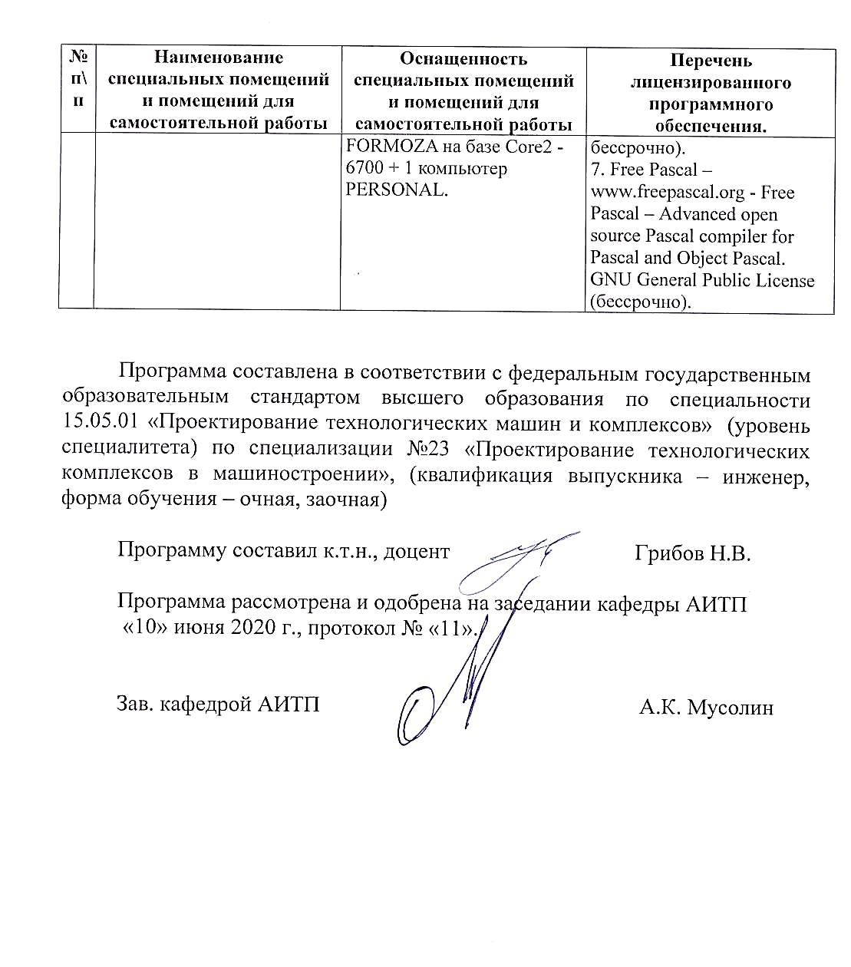  Всего 40 место (без учёта места преподавателя). 14 компьютеров (без учёта компьютера преподавателя), из них: • 3 компьютера FORMOZA на базе Core2 - 6700 • 5 компьютеров PERSONAL • 1 компьютер Celeron • 2 компьютера Pentium II • 2 компьютер на базе Intel Socket 775 • 1 компьютер Pentium 4 с возможностью подключения к сети «Интернет» и обеспечением доступа в электронную информационно-образовательную среду РГРТУ. 1 мультимедиа проектор NEC - NP 200 A, 1 экран. Посадочные места: • студенты - 20 столов + 40 стульев. • преподаватель - 2 стола + 4 стула + 1 компьютер FORMOZA на базе Core2 - 6700 + 1 компьютер PERSONAL. | 1.Операционная система Windows XP (Microsoft Imagine, номер подписки 700102019, бессрочно).  2.Kaspersky Endpoint Security. Коммерческая лицензия на 1000 компьютеров №2922-190228-101204-557-1191, срок действия с 28.02.2019 по 07.03.2021гг.).  3.Apache Openoffice 3.4.1 Rev.1372282 (Свободное ПО - лицензия Apache).  4. T-Flex CAD 3D. Учебная сетевая версия на 50 пользователей (номер лицензии А00005055, бессрочно).  5. T-Flex DOCs. Учебная сетевая версия на 50 пользователей (номер лицензии Б00005055, бессрочно).  6. T-Flex технология. Учебная сетевая версия на 50 пользователей (номер лицензии Т00005055, бессрочно).  7. Free Pascal – www.freepascal.org - Free Pascal – Advanced open source Pascal compiler for Pascal and Object Pascal. GNU General Public License (бессрочно).

Программа составлена в соответствии с федеральным государственным образовательным стандартом высшего образования по специальности 15.05.01 «Проектирование технологических машин и комплексов» (уровень специалитета) по специализации №23 «Проектирование технологических комплексов в машиностроении», (квалификация выпускника – инженер, форма обучения – очная, заочная)

Программу составил к.т.н., доцент Грибов Н.В.

Программа рассмотрена и одобрена на заседании кафедры АИТП
«10» июня 2020 г., протокол № «11».

Зав. кафедрой АИТП А.К. Мусолин

